Justify-content

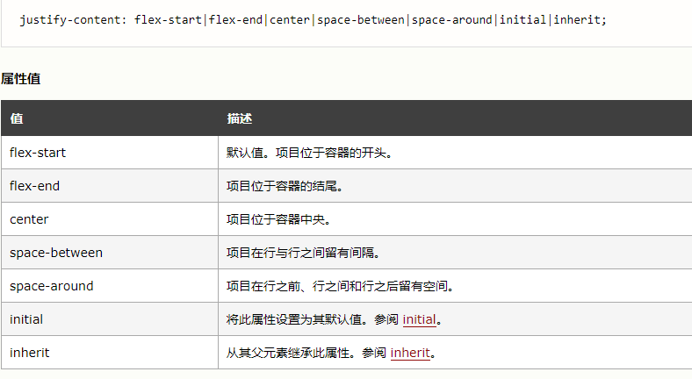

align – items

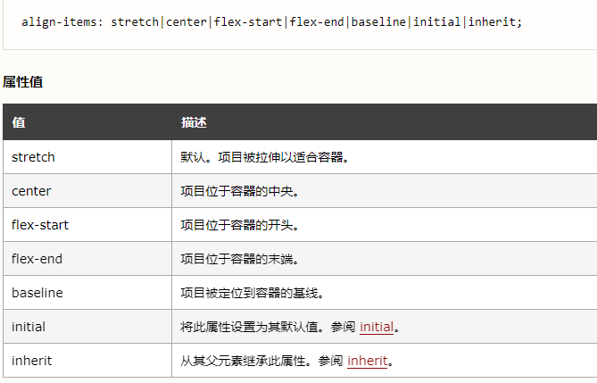

            justify-content: center;

            align-items: center;

这俩一起很居中，或许能加个display：flex？